UBND THÀNH PHỐ HỒ CHÍ MINH  TRƯỜNG CAO ĐẲNG LÝ TỰ TRỌNG  THÀNH PHỐ HỒ CHÍ MINH | CỘNG HÒA XÃ HỘI CHỦ NGHĨA VIỆT NAM  Độc lập – Tự do – Hạnh phúc  Thành phố Hồ Chí Minh, ngày 15 tháng 12 năm 2018
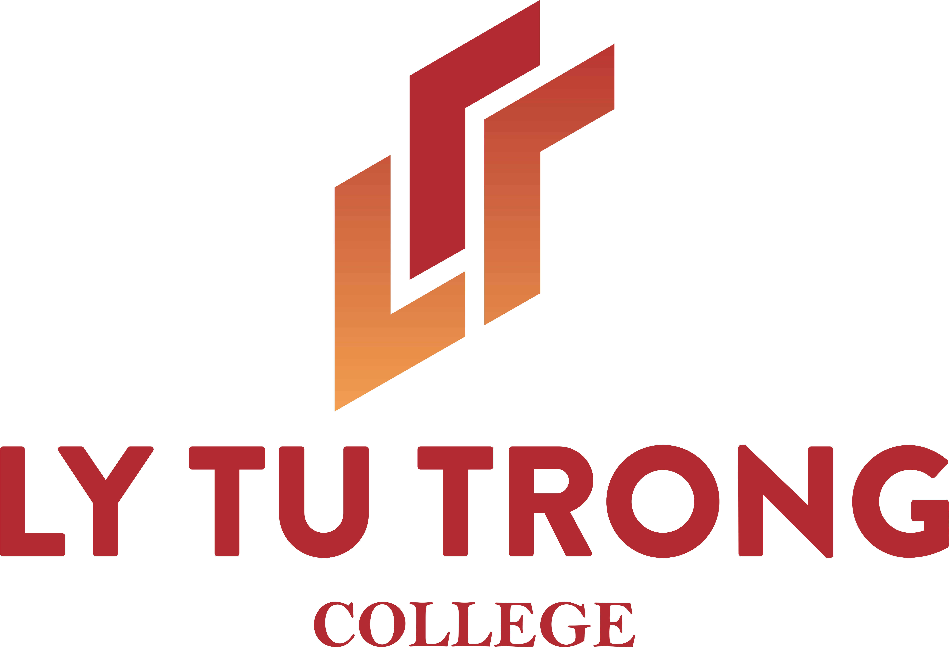
THƯ NGỎ
Giới thiệu thông tin tuyển sinh năm 2019

Kính gửi: - Ban Giám hiệu;
- Quý Thầy Cô giáo.

Trường Cao đẳng Lý Tự Trọng Thành phố Hồ Chí Minh trân trọng gửi đến Ban Giám hiệu, tập thể cán bộ, giáo viên và nhân viên của Quý trường lời chúc sức khỏe, hạnh phúc và thành đạt. Kính chúc Quý trường luôn thành công và phát triển.
Kính thưa Quý Trường!
Trường Cao đẳng Lý Tự Trọng Thành phố Hồ Chí Minh được thành lập từ năm 1986, là một trong những trường công lập chất lượng cao của thành phố và khu vực, đào tạo đa cấp, đa ngành với nhiều loại hình đào tạo theo hướng tiên tiến và hiện đại. Trường tọa lạc tại địa chỉ 390 Hoàng Văn Thụ, phường 4, quận Tân Bình, Thành phố Hồ Chí Minh, với diện tích rộng hơn 5 hécta, môi trường học tập rộng rãi thoáng mát, yên tĩnh, kỷ cương, nề nếp và thân thiện. Năm học 2017 – 2018, Trường vinh dự được nhận Bằng khen của Bộ trưởng Bộ Lao động – Thương binh và Xã hội vì đã đạt nhiều thành tích xuất sắc trong công tác đào tạo, tuyển sinh, giải quyết việc làm cho sinh viên; nhận Bằng khen của Chủ tịch UBND Thành phố Hồ Chí Minh và đạt nhiều thành tích khác. Hiện nay, trường đang duy trì và cải tiến hệ thống quản lý chất lượng theo tiêu chuẩn ISO 9001:2015, với mục tiêu giữ vững niềm tin và sự an tâm của người học, chúng tôi đang phát triển các ngành nghề đào tạo theo tiêu chuẩn quốc gia, chuẩn ASEAN và quốc tế.
Trường có ký túc xá khang trang, sạch sẽ trong khuôn viên trường, quản lý nghiêm túc theo tiêu chí vì sự hài lòng của sinh viên và phụ huynh với mức phí ưu đãi. Qui mô đào tạo của trường hơn 15.000 sinh viên và tuyển sinh hằng năm trên 5.000 sinh viên. Miễn 100 % học phí cho sinh viên vào học trung cấp sau THCS, có nhiều mức học bổng khuyến khích học tập do doanh nghiệp tài trợ và Nhà trường luôn dành nhiều sự động viên, hỗ trợ cho các sinh viên khó khăn vươn lên trong học tập.
Nhà trường luôn quan tâm đặc biệt và tăng cường mở rộng các mối quan hệ với doanh nghiệp nhằm đáp ứng 100% nhu cầu việc làm cho sinh viên. Đến nay, trường có mối quan hệ gắn bó với hơn 900 doanh nghiệp trong và ngoài nước. Sinh viên sau khi tốt nghiệp được các doanh nghiệp ưu tiên tuyển dụng và thuận lợi học liên thông bậc Đại học tại các trường trong nước và quốc tế.
Trong những năm qua, số lượng học sinh đến nhập học tại Trường Cao đẳng Lý Tự Trọng Thành phố Hồ Chí Minh có số lượng ngày càng tăng. Cụ thể trong năm học 2018 – 2019, trường đã tuyển được hơn 6.000 sinh viên nhập học, trong đó có những em là học sinh tốt nghiệp từ Quý trường.
Vì thế, nhà trường chúng tôi xin chân thành cảm ơn Ban Giám hiệu Quý trường đã chỉ đạo, hỗ trợ trường chúng tôi trong công tác tuyển sinh và đào tạo nguồn nhân lực đáp ứng yêu cầu xã hội. Chúng tôi rất mong tiếp tục nhận được sự hỗ trợ từ Quý Ban Giám hiệu nhà trường trong năm 2019 và những năm tiếp theo.
Chúng tôi rất mong được tiếp tục hợp tác với Quý trường để tổ chức các chương trình tư vấn hướng nghiệp cho học sinh, như: Hỗ trợ tư vấn cho học sinh trong các tiết học hướng nghiệp; Tư vấn hướng nghiệp trong các buổi chào cờ; Chào đón Quý trường tổ chức đưa học sinh đến tham quan cơ sở vật chất và các ngành nghề đào tạo tại Trường chúng tôi; Tư vấn với phụ huynh về định hướng nghề nghiệp cho con em trong các buổi họp phụ huynh của Quý trường.
Trên tinh thần vì sự nghiệp giáo dục, chúng tôi rất mong nhận được sự giúp đỡ của Ban Giám hiệu Nhà trường và Quý Thầy Cô giáo. Chúng tôi cam kết sẽ giáo dục và đào tạo tốt các sinh viên theo học tại Trường Cao đẳng Lý Tự Trọng Thành phố Hồ Chí Minh, để xứng đáng với lòng tin của xã hội và phụ huynh đã dành cho.
Xin trân trọng cảm ơn Quý Thầy Cô./.
Thông tin liên hệ:  - Thầy Đinh Văn Đệ - Phó Hiệu trưởng  Điện thoại: 0964.216.994  - Thầy Hồ Văn Sĩ – Trưởng Phòng TS - ĐT  Điện thoại: 0909.617.880  - Phòng Tuyển sinh – Đào tạo  Điện thoại: (028) 3811.0521 | HIỆU TRƯỞNG  NGƯT. Phạm Hữu Lộc

